MON ENTRAINEMENT A LA MAISON

MON CARNET D’ENTRAINEMENT
Pour une continuité pédagogique en EPS

Collège ou Lycée
Lakanal
Classe :

PREAMBULE

Pendant cette période de fermeture de l’établissement, je te propose un programme d’entretien physique pour te permettre de continuer de « bouger », te dépenser, mais aussi te préparer à la reprise et à tes futures évaluations.

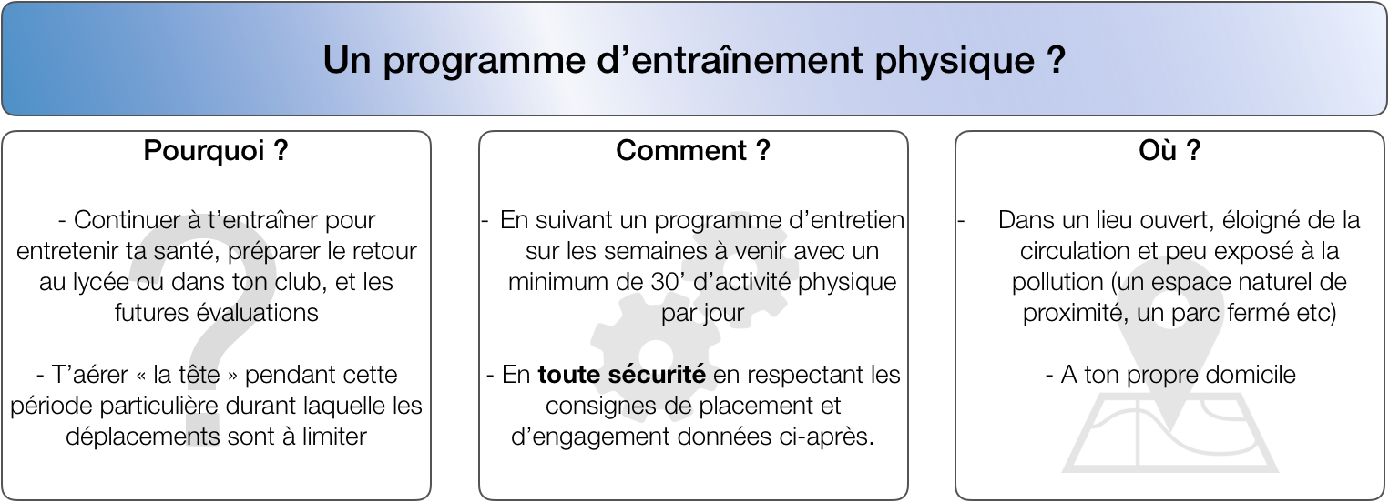

Allez consulter le blog eps afin d’avoir une base d’exercices et des données supplémentaires:

Sur google taper : epsaslakanalsceaux

http://blog.ac-versailles.fr/epsaslakanalsceaux/index.php/

UNE PRIORITE : TA SECURITE
Des règles à respecter impérativement, des conseils à suivre
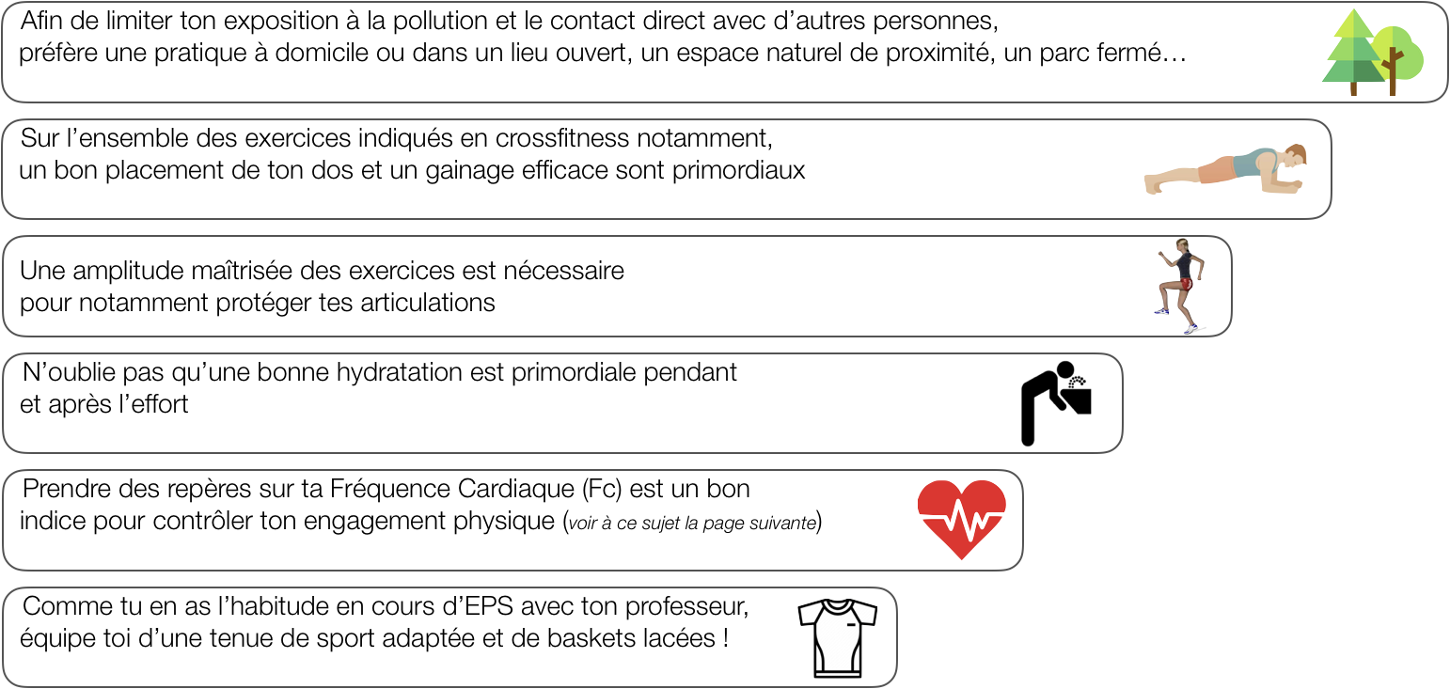

L’usage de ces ressources numériques n’est en aucun cas une obligation ni même une nécessité pour suivre les programmes d’entraînement indiqués !

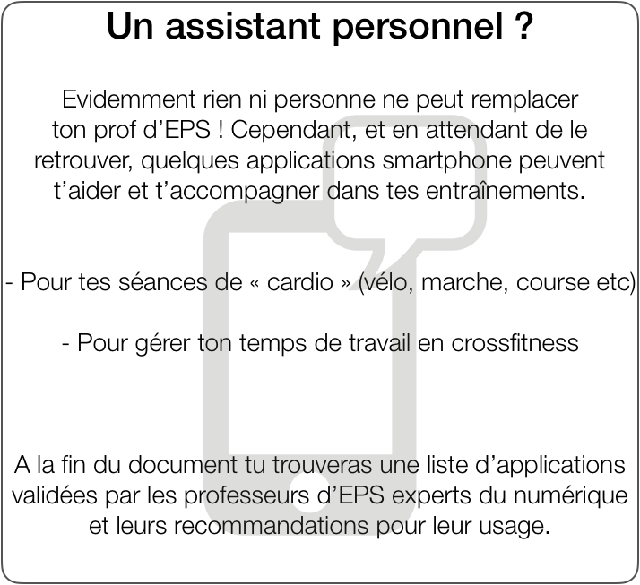
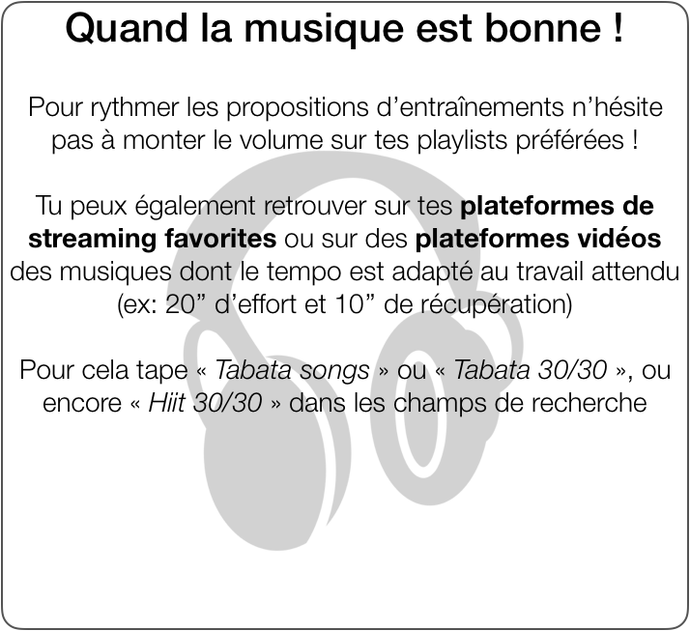
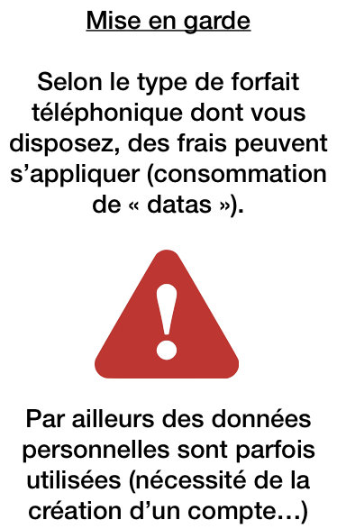

PRECAUTION
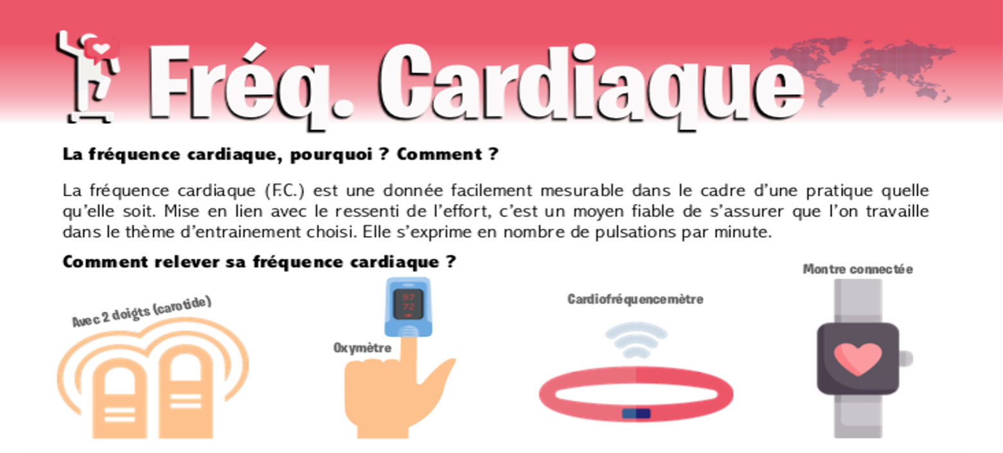

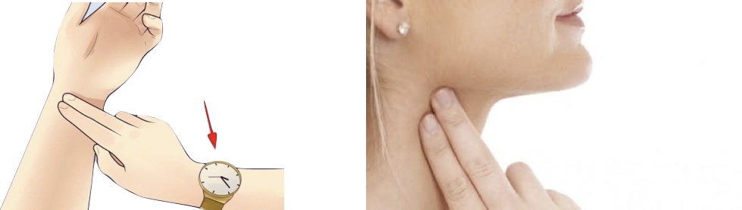

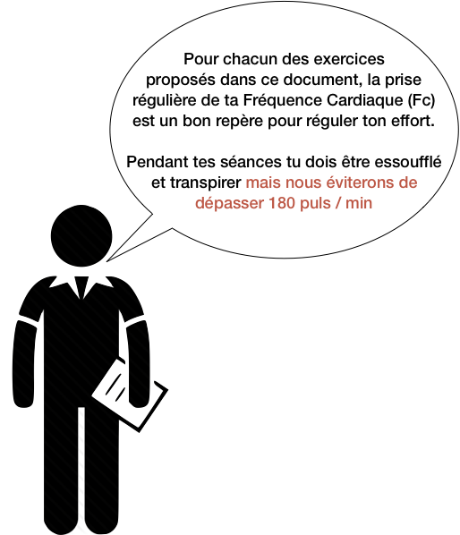

Mesure de ta Fréquence Cardiaque

Place ton index et ton majeur sur ta carotide (dans ton cou) ou sur ton poignet
Compte le nombre de battements obtenus pendant 15’’
Multiplie ce résultat par 4
Tu as ton repère de Fréquence Cardique (Fc)

TA SEMAINE TYPE

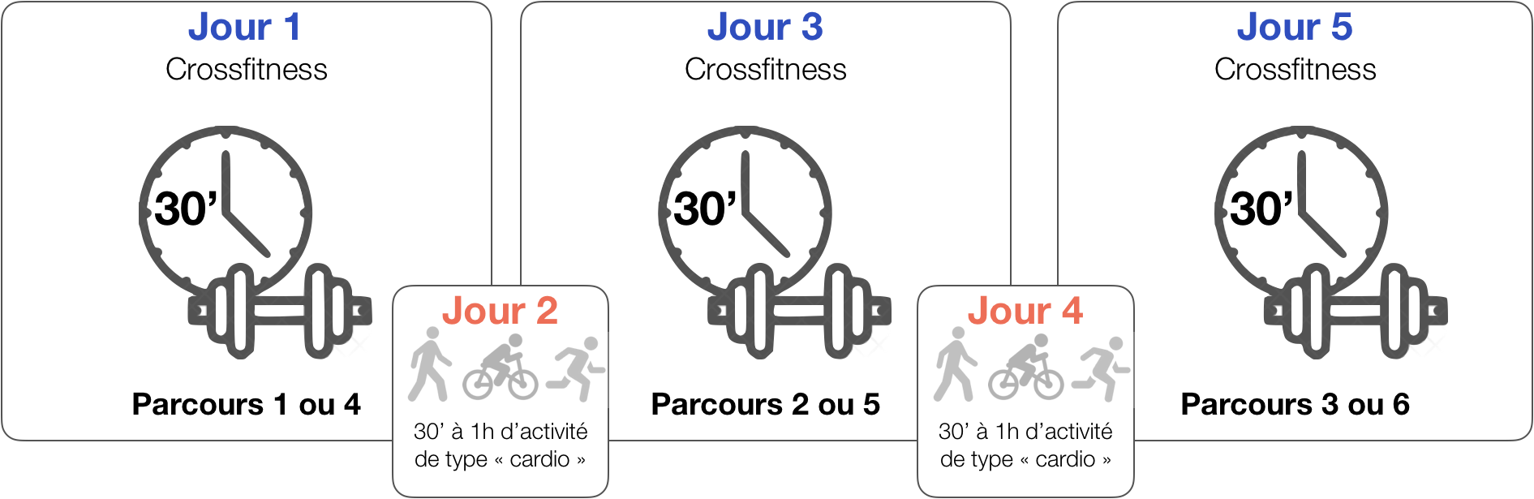

Si tu ne peux pas sortir de chez toi pour faire une activité « cardio », tu peux remplacer la séance par du vélo d’intérieur, une séance cross-fit ou encore de la corde à sauter.
Pour la corde à sauter, l’application « CrossRope » propose un défi de 30 jours.
Ton échauffement

Tu le sais, un échauffement est indispensable afin de pratiquer en toute sécurité mais aussi pour pouvoir faire tomber tes recors !

Elévation du rythme cardiaque:

1 tabata avec dans l’ordre :
- Courir sur place
- Talons-fesses
- Ski de fond
- DJ Marker
- Jumping-Jack
- Montées de genou
- Alternance 1 pas chassés à droite/1 pas chassés à gauche
- Mountain climbers

Elévation du rythme cardiaque:

20 rotations de la tête
20 rotations des bras tendus
20 mobilisations des coudes
20 mobilisations des poignets
20 rotations de buste avec jbes fléchies
20 mobilisations des hanches
20 mobilisations des genoux jambes serrées
20 mobilisations des chevilles

Les exercices seront tous décrits dans un fichier annexe.
Exercice ou parcours réalisé  (Indique son nom) | Tps de travail / Répétitions | Tps de récupération | Comment je me sens à la fin de l’exercice | Fréquence cardiaque
Prends ta FC régulièrement
(à la fin des exercices si tu peux et/ou à la fin de ta séance)

Note ici :

……… puls/min

……… puls/min

……… puls/min

……… puls/min

……… puls/min
DUREE DE LA SEANCE ………….
Nbr de tours
………….
N’oublie pas de bien t’hydrater pendant et surtout après l’effort !
Comment je me sens à la fin de ma séance :

FREQUENCE CARDIAQUE DE FIN DE SEANCE
………….. puls/min
SEMAINE n°
JOUR 1
JOUR 2
JOUR 3
JOUR 4
JOUR 5
TES SEANCES 6 exercices

TES SEANCES
JOUR 2
SEMAINE n°
JOUR 1
JOUR 3
JOUR 4
JOUR 5

DUREE DE LA SEANCE ………….
ACTIVITE TYPE CARDIO

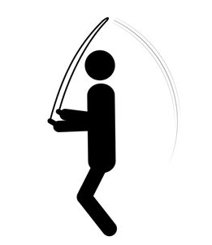

Autre

Corde à sauter

Course à pied

Vélo

Marche rapide

Coche l’activité que tu as pratiquée

FREQUENCE CARDIAQUE DE FIN DE SEANCE
………….. puls/min
Nombre de répétition(s) du circuit ………….

Comment je me sens à la fin de ma séance :

N’oublie pas de bien t’hydrater pendant et surtout après l’effort !
Exercice ou parcours réalisé  (Indique son nom) | Tps de travail / Répétitions | Tps de récupération | Comment je me sens à la fin de l’exercice | Fréquence cardiaque
Prends ta FC régulièrement
(à la fin des exercices si tu peux et/ou à la fin de ta séance)

Note ici :

……… puls/min

……… puls/min

……… puls/min

……… puls/min

……… puls/min
DUREE DE LA SEANCE ………….
Nbr de tours
………….
JOUR 3
N’oublie pas de bien t’hydrater pendant et surtout après l’effort !
Comment je me sens à la fin de ma séance :

FREQUENCE CARDIAQUE DE FIN DE SEANCE
………….. puls/min
SEMAINE n°
JOUR 1
JOUR 2
JOUR 4
JOUR 5
TES SEANCES 6 exercices

TES SEANCES

JOUR 4
JOUR 2
SEMAINE N°
JOUR 1
JOUR 3
JOUR 5

DUREE DE LA SEANCE ………….
ACTIVITE TYPE CARDIO

Autre

Corde à sauter

Course à pied

Vélo

Marche rapide

Coche l’activité que tu as pratiquée

FREQUENCE CARDIAQUE DE FIN DE SEANCE
………….. puls/min
Nombre de répétition(s) du circuit ………….

Comment je me sens à la fin de ma séance :

N’oublie pas de bien t’hydrater pendant et surtout après l’effort !
Exercice ou parcours réalisé  (Indique son nom) | Tps de travail / Répétitions | Tps de récupération | Comment je me sens à la fin de l’exercice | Fréquence cardiaque
Prends ta FC régulièrement
(à la fin des exercices si tu peux et/ou à la fin de ta séance)

Note ici :

……… puls/min

……… puls/min

……… puls/min

……… puls/min

……… puls/min
DUREE DE LA SEANCE ………….
Nbr de tours
………….
JOUR 5
N’oublie pas de bien t’hydrater pendant et surtout après l’effort !
Comment je me sens à la fin de ma séance :

FREQUENCE CARDIAQUE DE FIN DE SEANCE
………….. puls/min
SEMAINE n°
JOUR 1
JOUR 2
JOUR 3
JOUR 4
TES SEANCES 6 exercices
Exercice ou parcours réalisé  (Indique son nom) | Tps de travail / Répétitions | Tps de récupération | Comment je me sens à la fin de l’exercice | Fréquence cardiaque
Prends ta FC régulièrement
(à la fin des exercices si tu peux et/ou à la fin de ta séance)

Note ici :

……… puls/min

……… puls/min

……… puls/min

……… puls/min

……… puls/min
 |  |  |  | ……… puls/min
 |  |  |  | ……… puls/min
DUREE DE LA SEANCE ………….
Nbr de tours
………….
N’oublie pas de bien t’hydrater pendant et surtout après l’effort !
Comment je me sens à la fin de ma séance :

FREQUENCE CARDIAQUE DE FIN DE SEANCE
………….. puls/min
SEMAINE N+1 :
JOUR 1
JOUR 3
JOUR 5
TES SEANCES 8 exercices
Pour tous les élèves commencez la première semaine par 6 exercices puis progressivement augmentez le nombre d’exercices dans une séance pour aller pour les plus à l’aise à 12 exercices par séance. Vous pouvez faire plusieurs tours.

C’est pour cette raison que vous trouverez ci-dessous la fiche de séance de 8 exercices puis celle de 10 exercices pour finir par celle de 12 exercices.

Pensez à bien remplir les cases pour votre suivi. Essayez de varier les exercices d’une séance à l’autre même si vous souhaitez travailler les mêmes groupes musculaires.

Exercice ou parcours réalisé  (Indique son nom) | Tps de travail / Répétitions | Tps de récupération | Comment je me sens à la fin de l’exercice | Fréquence cardiaque
Prends ta FC régulièrement
(à la fin des exercices si tu peux et/ou à la fin de ta séance)

Note ici :

……… puls/min

……… puls/min

……… puls/min

……… puls/min

……… puls/min
 |  |  |  | ……… puls/min
 |  |  |  | ……… puls/min
 |  |  |  | ……… puls/min
 |  |  |  | ……… puls/min
Comment je me sens à la fin de ma séance :

DUREE DE LA SEANCE :
Nbr de tours :
JOUR 3
SEMAINE N+2 :
JOUR 1
JOUR 5
TES SEANCES 10 exercices
TES SEANCES

JOUR 4
JOUR 2
SEMAINE N+ :

DUREE DE LA SEANCE ………….
ACTIVITE TYPE CARDIO

Corde à sauter

Course à pied

Vélo

Marche rapide

Coche l’activité que tu as pratiquée

Ou autre activité :
FREQUENCE CARDIAQUE DE FIN DE SEANCE
………….. puls/min
Nombre de répétition(s) du circuit ………….

Comment je me sens à la fin de ma séance :

N’oublie pas de bien t’hydrater pendant et surtout après l’effort !
Exercice ou parcours réalisé  (Indique son nom) | Tps de travail / Répétitions | Tps de récupération | Comment je me sens à la fin de l’exercice | Fréquence cardiaque
Prends ta FC régulièrement
(à la fin des exercices si tu peux et/ou à la fin de ta séance)

Note ici :

……… puls/min

……… puls/min

……… puls/min

……… puls/min

 |  |  |  | ……… puls/min
 |  |  |  | ……… puls/min
 |  |  |  | ……… puls/min
 |  |  |  | ……… puls/min
 |  |  |  | ……… puls/min
 |  |  |  | ……… puls/min
Comment je me sens à la fin de ma séance :

Nbr de tours :
DUREE DE LA SEANCE ………….
JOUR 5
SEMAINE N+3 :
JOUR 1
JOUR 3
TES SEANCES 12 exercices

